**Laporan Praktikum**

**Basis Data**

**Modul 5**



Nama : Bagus Nuril Anam

NIM : L200170006

Kelas : A

1. Menambah nasabah.

Kode :

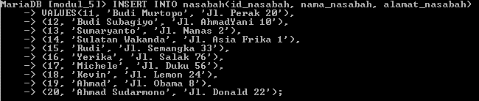

Hasil :

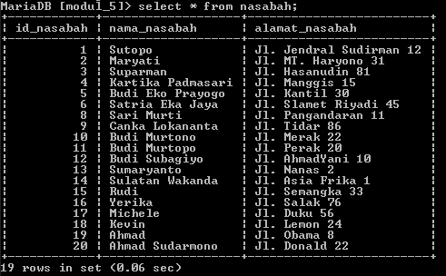

1. Menambah cabang bank.

Kode :

Hasil :

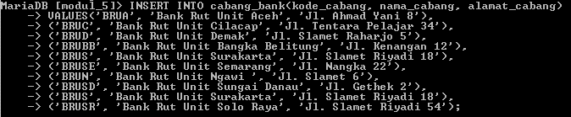

1. 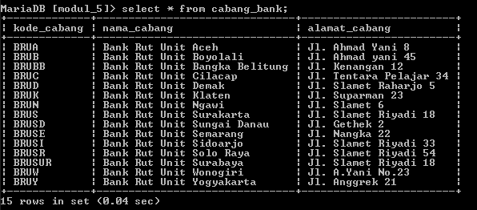Menambah rekening.

Kode :

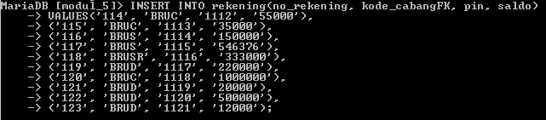

Hasil :

1. 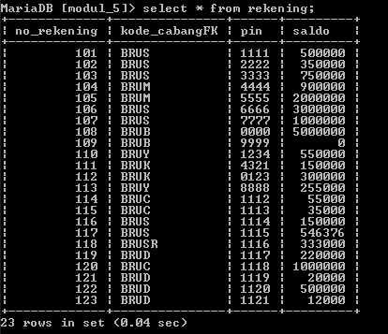Menambah nasabah_has_rekening.

Kode :

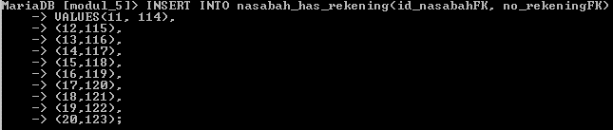

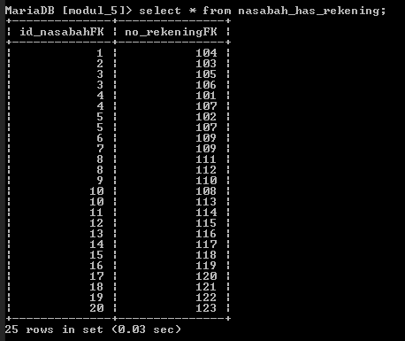Hasil :

1. Menambah transaksi.

Kode :

Hasil :

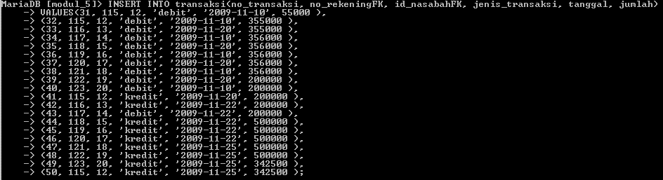kesimpulan dari percobaan diatas adalah saat kita memasukkan record ke dalam database maka secara otomatis data di dalam database bertambah dan sesuai pada tabel yang ada

